Тема урока: «Употребление синонимов, антонимов и фразеологизмов в речи. Работа со словарём.» | Школа: Международный колледж непрерывного образования, г.Алматы
Класс: 3 | ФИО учителя: Бондаренко Татьяна Александровна
Цели обучения, которые необходимо достичь на данном уроке | 3.2.2.1* - различать синонимы, антонимы, омонимы, однозначные и многозначные слова и использовать их в речи; понимать прямое и переносное значение слов из контекста, устойчивые сочетания слов и использовать их в речи, понимать прямое и переносное значение слов в контексте. Работать со словарём.
Цели обучения | Все учащиеся смогут:  - Смогут различать синонимы, антонимы и фразеологизмы в речи
Большинство учащихся будут уметь:
- Использовать слова антонимы, синонимы и фразеологизмы в речи
Языковая цель | Учащиеся могут:  - Правильно использовать термины и понятия, объяснять смысловое значение, употреблять их в речи
Ключевые слова и фразы:
- «Антоним», «Синоним», «Противоположные слова», «Близкие по значению слова», «фразеологизмы»
 | Стиль языка, подходящий для диалога/письма в классе:
Вопросы для обсуждения:
2. Какова роль антонимов в тексте? Какова роль синонимов в тексте? Какова роль фразеологизмов в речи?

Можете ли вы сказать, почему…?
1. Есть ли необходимость в употреблении синонимов, антонимов и фразеологизмов в повседневной речи? (докажите)

Подсказки:
1. Приведите примеры синонимов.
2.Приведите примеры антонимов.
3. Приведите примеры фразеологизмов
Этапы урока | Ход урока
Начало урока | Деление на группы по 6 человек.  - Дорогие ребята, прошу Вас определить свою рабочую группу, согласно содержанию карточек. (ученики берут тексты и по содержанию определяют свою группу)  1 группа. (3 ученика)  Я антоним к слову "зной",  Я в реке, в тени густой,  И в бутылках лимонада,  А зовут меня: ? (прохлада)  Я антоним к слову "лето",  В шубку снежную одета,  Хоть люблю мороз сама,  Потому что я: ? (зима.)  Я антоним шума, стука.  Без меня вам ночью мука.  На уроках я нужна,  Называюсь : ?(тишина).  2 группа.  - «быстро»  - Сломя голову  - Во все лопатки  - Во весь дух  - Со всех ног  - Высунув язык  3 группа.  1.Собрались старые зайцы, _____________ маленькие зайчата, _____ __ старые зайчихи – все слушают, как хвастается заяц…  - Эй, ты, косой глаз, ты и волка не боишься?  - И волка не боюсь, и лисицы и медведя – никого не боюсь!  Это уж выходило совсем забавно. Хихикнули молодые зайчата,  ________ добрые старушки зайчихи, _____________ даже старые зайцы.  Собрались старые зайцы, сбежались маленькие зайчата, приплелись старые зайчихи – все слушают, как хвастается заяц…  - Эй, ты, косой глаз, ты и волка не боишься?  - И волка не боюсь, и лисицы и медведя – никого не боюсь!  Это уж выходило совсем забавно. Хихикнули молодые зайчата, засмеялись добрые старушки зайчихи, улыбнулись даже старые зайцы.  - Почему вы объединились именно в эту группу?  Составляют глоссарий:  (антонимы, фразеологизмы, синонимы)
Актуализация знаний | Сценка 1. (Выходят два ученика. Один старательно рассказывает другому сказку Г.Х.Андерсена “Дюймовочка”)  1-й – Дюймовочка маленькая…, просто крошечная.  2-й – Подожди, какая Дюймовочка – маленькая или крошечная?  1-й – Я же говорю, маленькая, просто крошечная.  2-й – Ничего не понятно!  - Слова маленькая и крошечная обозначают одно и тоже, но по- разному и отличаются друг от друга оттенками значения и употребления в речи. Эти слова называются синонимами.  Сценка 2. (Выходят два ученика. На улице было прохладно. Они были одеты по-разному)  1-й – Ну и жарко!  2-й - Да ты что? Холодно!  1-й – Я весь покраснел!  2-й – Я весь побелел!  1-й – Ты что такой кислый?  2-й – А ты что – сладкий?  1-й – Нет, я бодрый! А что это мы всё спорим!  - Жарко – холодно, покраснел – побелел, кислый – сладкий? Очень интересные пары слов получились! Может, они тоже как-нибудь называются?  Сценка 3. «Четырехлетняя девочка Света спросила у мамы,  - Скоро ли наступит лето?  - Скоро, ты и оглянуться не успеешь.  Света стала как – то странно вертеться.  - Что с тобой?  - Я оглядываюсь, оглядываюсь, а лета все нет…»  - О чём будет речь на нашем уроке? Прогнозирование.  (использовать в речи)  Предоценивание. (+, - )  Имя ученика: ______________ Знаю теорию Подбираю слова, словосочетания Использую в письменной, в устной речи.  синонимы  антонимы  фразеологизмы  - Чем мы будем заниматься на уроке?  План работы:  - Работа с текстом.  - Творческое задание. Работа со словарями.  - Алгоритм работы со словарём.  - Оценивание.  Оценочный лист  Группа:____________________________________________________  Участники: _____________________________________________________  Этап урока Работа с текстом Творческое задание. Работа со словарями Составление алгоритма работы со словарём Итого  Макс.балл 4 5 3 12  балл  11-12 баллов – высокий уровень знаний и умений;  8-10 баллов – средний уровень знаний и умений;  1-7 баллов – низкий уровень знаний и умений.  Определите место работы группы на лестнице успеха.
Применение | 3 группа.  Редактирование текста. Детям предлагается текст с повторяющимися словами. Необходимо заменить их синонимами. (3 БАЛЛА) 5 МИН.  Нет более робкого животного, чем заяц. Даже при слабом шуме он пугается и бежит. Только поздно вечером или ночью робкий зайчишка выходит из своего убежища, а с рассветом прячется в каком-нибудь укромном уголке. Много у робкого зайчика врагов. За ним охотятся и голодный волк, и хищный ястреб, и охотник.  Слова для справок: робкий, пугливый, трусливый, боязливый.  - Сделайте вывод: а для чего нам нужны синонимы?  Синонимы нам необходимы, так как делают нашу речь более яркой, выразительной, помогают избегать повторов и не допускать речевых ошибок.  2 группа.  Задание № 1  Какие предложения содержат ошибки в употреблении фразеологизмов? Исправьте ошибки и запишите исправленные предложения. (3 БАЛЛА) 5 МИН  Вася красиво, как курица лапой, написал заглавие. Женя остановилась, до глубины души восхищенная чудесной музыкой. Котенок был очень некрасивым, глаз не оторвать. Мы дружно работали сложа руки. Мы с другом долго спорили, но в конце концов нашли общий язык. У Яшки дух захватило от страшной высоты.  - Сделайте вывод: а для чего нам нужны фразеологизмы?  Русский язык очень богат фразеологизмами. Ведь фразеологизмы – это прекрасное украшение нашей речи. И чем больше вы будете их знать, и научитесь к месту употреблять, тем выразительнее и ярче станет ваша речь. Тем интереснее будет с вами беседовать.  1 группа.  1. Закончите пословицы, общаясь в команде.  - Как аукнется, так и ______________________.  - Не спеши языком, _____________ делом.  - Корень учения горек, да плод его __________________.  - Сделайте вывод: а для чего нам нужны антонимы?  Благодаря использованию антонимов речь становится красивой, выразительной, точной.  ОЦЕНИВАНИЕ. Используется оценочный лист. Группы могут оценивать друг друга.  Физкультминутка.  Наша экскурсия интересная, но я вижу, что некоторые путешественники уже устали. Давайте мы немного разомнемся. Я вам буду давать команды только с помощью фразеологизмов, а вы их будете выполнять (звучит музыка).  -- Встанем, как аршин проглотили.  -- Проголосуем обеими руками.  -- Согнемся в три погибели.  -- Попрыгаем, как заяц.  -- Дадим задний ход.  -- Посмотрим друг другу в глаза.  -- Сделаем хорошую мину при плохой игре.  -- Побъем друг другу челом.  -- Разведем руками.  -- А теперь -- руки в брюки.  -- Подержим нос по ветру.  -- Намылим друг другу голову.  Но в ногах правды нет, занимайте свои места. Продолжаем наше путешествие.
Закрепление знаний | 3 группа.  - Прочитайте текст. 5 баллов.10 мин.  Сегодня холодный хмурый день. Стоит ненастная погода. По небу плывут тяжёлые чёрные тучи. Сеет мелкий осенний дождик. Под ногами сырая земля.  - Какое настроение возникает после прочтения текста?  - С помощью каких слов передается это настроение?  - Замените пропущенные слова синонимами, используя словарь.  Сегодня ___________ ____________ день.  Стоит _______________ погода.  По небу плывут тяжёлые чёрные тучи.  ___________ мелкий осенний дождик.  Под ногами _____________ земля.  - группа.  - Замените подчеркнутые слова фразеологизмами, используя словарь. 5 баллов.10 мин.  Вера Сергеевна объясняла решение задачи, но Петя не слушал. Ира узнала, что поездка откладывается, и загрустила. Кирилл целый день бездельничал. Мы догадывались, что он нас обманывает. Первого сентября Уля проснулась очень рано.  Вера Сергеевна объясняла решение задачи, но Петя _________________________.  Ира узнала, что поездка откладывается, и _____________________.  Кирилл целый день ______________________.  Мы догадывались, что он нас _____________________.  Первого сентября Уля проснулась ________________________.  - Какой текст наиболее интересен? Почему?  - группа.  2. Прочитайте текст. 5 баллов.10 мин.  Сегодня холодный хмурый день. Стоит ненастная погода. По небу плывут тяжёлые чёрные тучи. Сеет мелкий осенний дождик. Под ногами сырая земля.  - Какое настроение возникает после прочтения текста?  - С помощью каких слов передается это настроение?  - Замените пропущенные слова антонимами, используя словарь.  Сегодня ___________ ____________ день.  Стоит _______________ погода.  По небу плывут тяжёлые чёрные тучи.  ___________ мелкий осенний дождик.  Под ногами _____________ земля.  ОЦЕНИВАНИЕ. Используется оценочный лист. Группы могут оценивать друг друга.  Каждая команда составляет алгоритм.  ОЦЕНИВАНИЕ. Используется оценочный лист. Группы могут оценивать друг друга.  Затем составляется единый алгоритм.  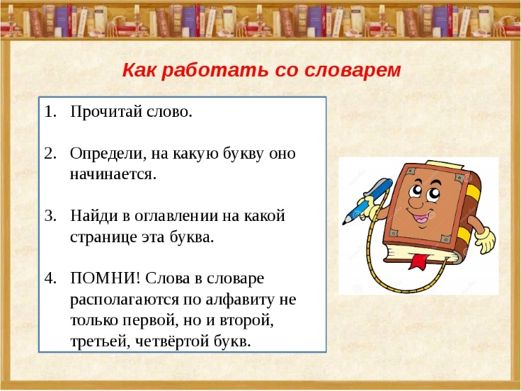
Итог урока.  Рефлексия. | - Должна сказать, что в вашей группе нет обучающихся, которые звезд с неба не хватают. Но возносить до небес я вас не буду до тех пор, пока вы не ответите на вопросы:  1. Для чего нужно изучать фразеологию?  2. Как не допускать в речи ошибок, связанных с употреблением устойчивых сочетаний слов?  Вот теперь я на седьмом небе от общения с вами!  Все сегодня работали засучив рукава.  Оценки выставлю с учетом вашей работы на уроке и проверки рабочих тетрадей отдельных учеников. Надеюсь, что вы продолжите изучение фразеологии для совершенствования речевого мастерства, для повышения речевой культуры!  Рефлексия.  - Выразите свое отношение к уроку, используя фразеологизмы.

